Информация о проведенных мероприятиях по «Обеспечению деятельности детского телефона доверия» в МКОУ СОШ№1.

Психологом Агаевой З. А. был проведён семинар-тренинг в 10-11кл по теме: « Скажи телефону доверия – Да!».
Были организованы выставки детских рисунков учащимися 7-8 кл.
Во всех классах классные руководители провели классные часы: « Телефон доверия»
В фойе и коридорах развешаны плакаты. На сайте школы , на страничке психолога размещены видиоролики : « Страхи», « Телефон», « Игрушка»; плакаты : « Тебя не слышат, мы услышим», « Что такое телефон доверия и др.
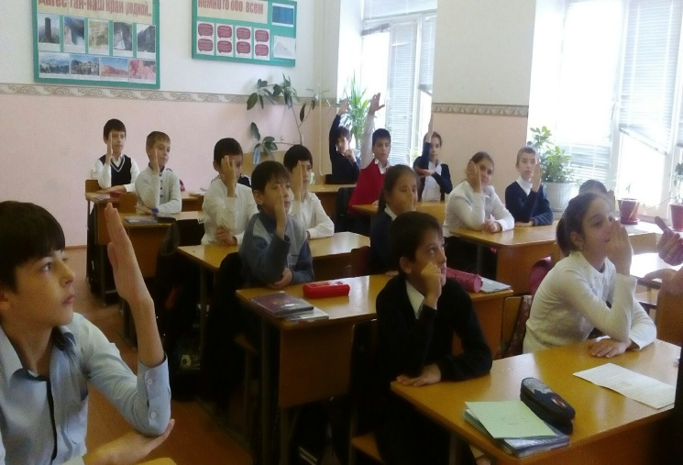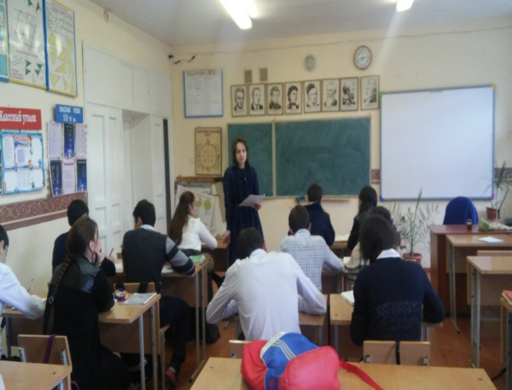
Кл час в 6 классе: « Телефон доверия» кл час в 10-м классе: « Телефон доверия»

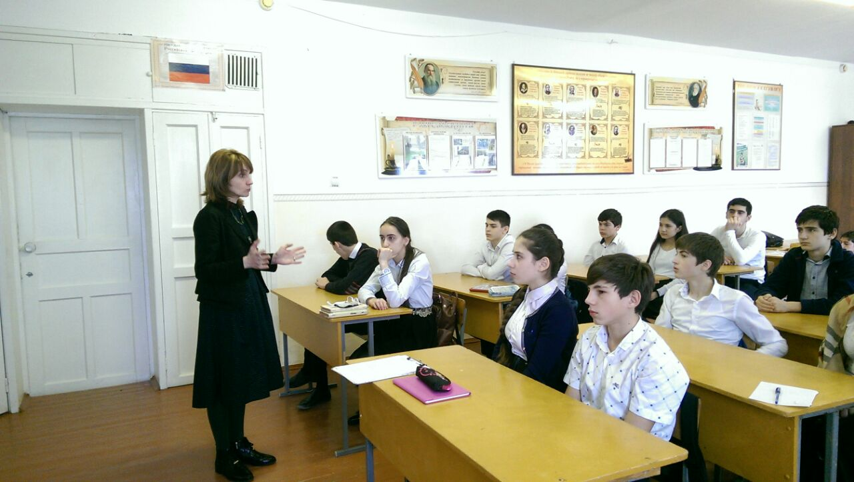
Кл час в 11 кл : « Телефон доверия».

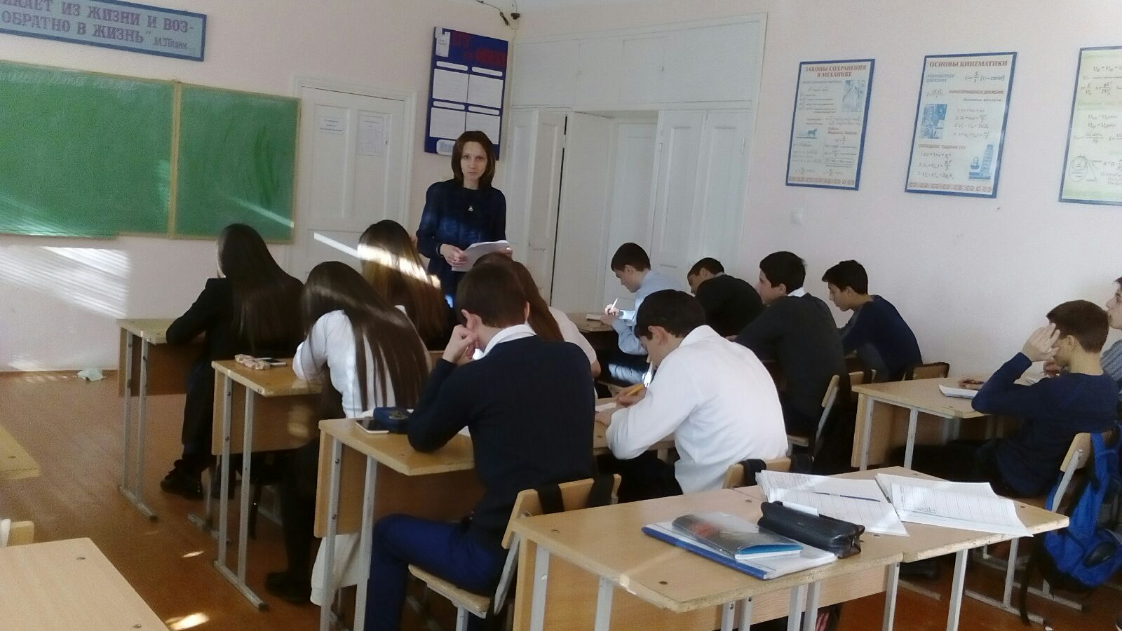
семинар-тренинг в 11-м кл по теме: « Скажи телефону доверия – Да!».
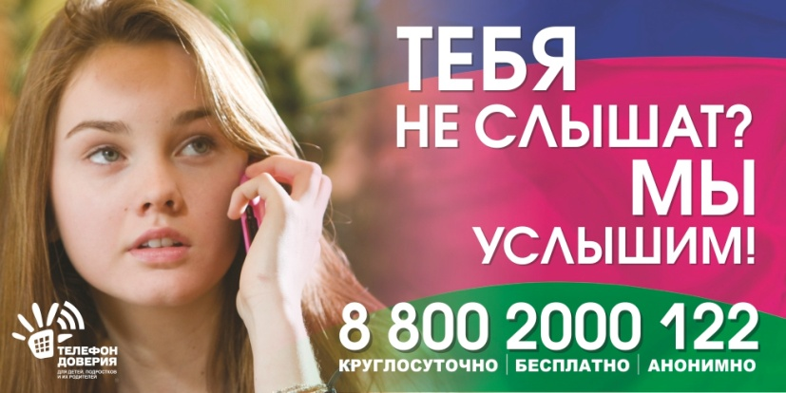

Плакаты в фойе

Психолог МКОУ СОШ №1 Агаева З.А.

